Die drei ??? der Batterieforschung
Batterieforschung ist ein weites Feld. Daher ist es wichtig, das Forschungsziel möglichst genau zu definieren. Corsin Battaglia erläutert, wohin die Reise geht.
TEXT: Rainer Klose / BILDER: Empa, Wikipedia

B
atterieforschung ist zurzeit hip. Für die Batterieforscher der Empa heisst es also, sich in einem starken internationalen Wettbewerb zu behaupten. Wichtig ist daher, im Voraus genau zu definieren, in welche Richtung die Forschung führen soll. Denn Batterien müssen, abhängig von der gewünschten Anwendung – ob als Solarenergiespeicher für eine Berghütte oder als Antriebsakku für einen Sportwagen – ganz unterschiedliche Kriterien erfüllen.

Schnelles und sicheres Laden
Um Elektroautos mit grösserer Reichweite zu bauen, sind Batterien mit höherer Ladungsdichte notwendig. Zugleich müssen sie grosse Ladeströme aushalten, um etwa an Autobahnraststätten schnell wieder aufgeladen werden zu können. Doch schnelles Laden birgt Risiken, vor allem bei tiefen Temperaturen: Im Akku können baumförmige Gebilde aus metallischem Lithium wachsen – so genannte Dendriten. Diese elektrisch leitenden, metallischen Ablagerungen führen zu einem Kurzschluss in der Zelle, schlimmstenfalls zum Brand. Moderne Schnellladesysteme prüfen daher die Temperatur des Akkus, bevor der Ladestrom fliesst.
Batterieforscher suchen nach leistungssteigernden Ingredienzien für Akkus, ohne die Sicherheit zu kompromittieren.

Die Crux mit seltenen Rohstoffen
Der grosse Erfolg der Lithium-Ionen-Akkus hat auch dazu geführt, dass die Nachfrage nach Rohmaterialien, die zum Bau der Batterien nötig sind, in den letzten Jahren stark gestiegen ist, sodass beispielsweise Kobalt und Graphit von der Europäischen Kommission vor einigen Jahren als kritische Rohmaterialien eingestuft wurden.
Leider ist Kobalt nicht leicht zu ersetzen, da es hohe Ladungsdichten (also viel Energie auf wenig Raum) sowie eine hohe Ladungszyklenstabilität des Akkus (also viele Lade- und Entladevorgänge) ermöglicht. Batterien für Elektroautos sind den Batterien von Tablets und Smartphones sehr ähnlich, weshalb die Nachfrage nach Kobalt und Graphit in den nächsten Jahren weiter zunehmen dürfte.
Weltweit läuft die Suche nach Ersatzmaterialien, die kostengünstig und gut ver­fügbar sindund keine technischen Nach­teile mit sich bringen. Unter anderem war die Empa an der Entwicklung einer auf ­Vanadium basierenden Batterie beteiligt, deren Kommerzialisierung derzeit die Swatch-Tochterfirma Belenos vorantreibt.

Der Preis ist entscheidend
Immer mehr Solar- und Windstrom sollte lokal gespeichert werden, um die Stromnetze weniger stark zu belasten.Bei diesen «Grossbatterien» ist eine geringe Ladezeit und eine hohe Leistungsdichte weniger wichtig – denn im Keller eines Hauses darf die Batterie mehr wiegen und mehr Platz einnehmen als im Smartphone oder im Unterboden eines Autos. Dafür sind der Preis und die Betriebskosten während der gesamten Lebenszeit des Systems entscheidend, denn der Akku muss gegen andere Energiespeicher konkurrieren.
Neben Untersuchungen mit dem Ziel, das Verhalten heutiger Lithium-Ionen-Batterien besser zu verstehen und sie dadurch zu verbessern, konzentriert sich die Forschung an der Empa darauf, komplett neue Konzepte für Batterien zu entwickeln und deren Potenzial zu erkunden. Ein langwieriger Prozess, wie Corsin Battaglia, Leiter der Empa-Abteilung «Materials for Energy Conversion», betont: «Wenn ein neues Batteriesystem sich im Labor bewährt hat, ist es noch lange nicht geschafft. Oft vergehen Jahre, bis ein marktreifes Produkt oder Konzept vorliegt. Unsere Aufgabe ist es, diesen Prozess zu beschleunigen.» //

Hier entsteht der Prototyp einer neuen Batterie: Marie-Claude Bay und Corsin Battaglia arbeiten in einer so genannten Glove-Box, denn die Komponenten der Batterie müssen vor Sauerstoff geschützt bleiben.

So funktioniert ein Lithium-Ionen Akku

Der Lithium-Ionen-Akku prägt unsere Gegenwart. Für Smartphones, Spielwaren,
Küchengeräte und Hobby-Werkzeuge liefert er ausreichend Energie. Doch für Elektroautos, Boote oder gar Flugzeuge dürfte es gern etwas mehr sein. Wie funk-tioniert der allgegenwärtige Akku überhaupt?

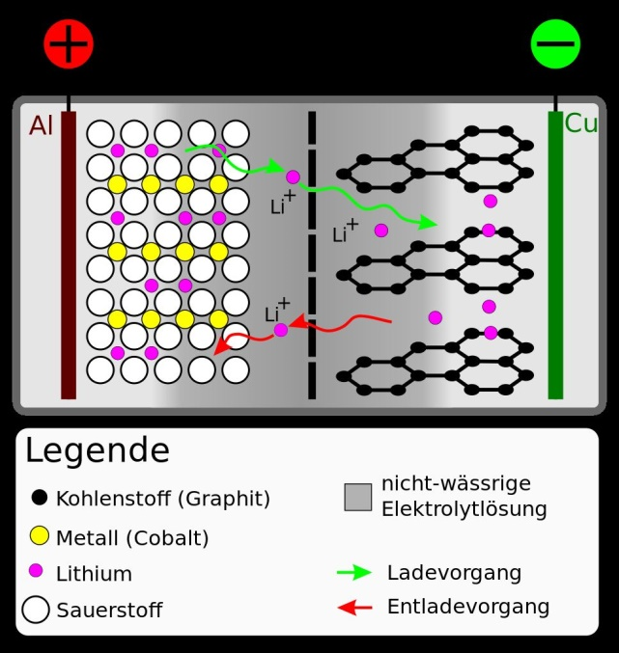 Quelle: de.wikipedia.org/wiki/Lithium-Ionen-Akkumulator

Der ursprüngliche Lithium-Ionen-Akku besteht aus einer Anode aus Graphit und einer Kathode aus Kobaltoxid – die zwei Pole der Batterie. Zwischen Anode (Minuspol) und Kathode (Pluspol) sorgt eine Flüssigkeit dafür, dass die Lithium-Ionen im Inneren des Akkus zwischen den Polen hin- und herwandern können. Sie besteht aus Fluorphosphatsalzen, gelöst in einem wasserfreien organischen Lösungsmittel wie Kohlensäuredimethylester. Diese Flüssigkeit ist brennbar. Im geladenen Zustand sitzen die Lithium-Ionen zwischen den Graphitschichten. Sobald die Batterie Elektrizität liefert, wandern die Lithium-Ionen durch den Elektrolyten zur Kathode und schlüpfen dort in die Lücken des Kobaltoxidkristallgitters. Ist der Akku entladen, stecken sämtliche Lithium-Ionen im Kobaltoxid. Beim Laden der Batterie wandern sie dann wieder zurück ins Graphit.

